Ich habe viele Gefühle.
4.2
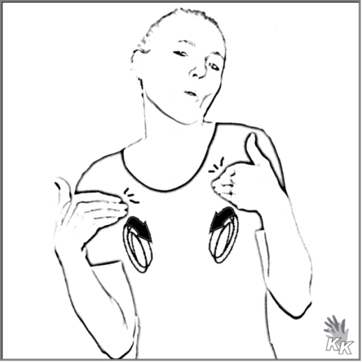

Ich bin froh.

Foto einkleben oder malen:

